**10.8**

散列表是大型数据库缓冲区的常用方式，散列函数有助于定位执行线性搜索的相应存储“桶”。

**10.14**

a.

我们在偏移和长度字段中存储的内容并不重要，因为我们使用空间映射到识别条目。但是应将偏移量和长度设置为0以避免是任意值。

b.

我们应该能够使用空位图找到空位图以及非空属性的偏移和长度值。 这可以通过在开头存储空位图然后存储非空属性来完成，存储值（对于固定大小属性），或者以与位图中相同的顺序存储偏移和长度值（对于可变大小的属性），然后是 非空变量大小属性的值。这种表示是空间有效的，但需要性交易来检索属性。

**10.17**

a.

将关系存储为文件的优点包括使用OS提供的文件系统，从而简化了DBMS，但是缺点是限制DBMS通过使用更复杂的存储结构来提高性能的能力。

b.

通过对整个数据库使用一个文件，可以通过DBMS实现这些复杂的结构，但这会增加DBMS的大小和复杂性。

**11.3**

a.

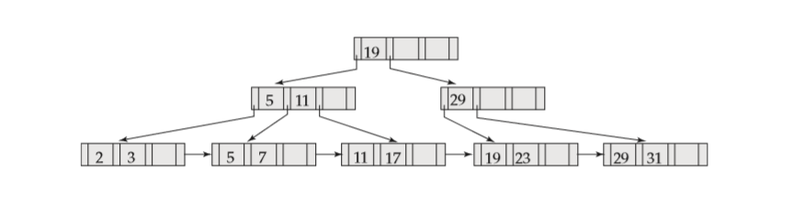

b.

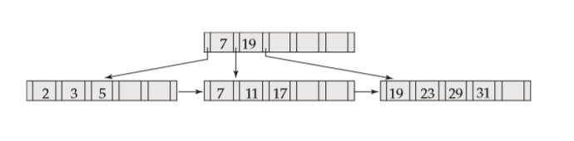

c.

